Лабораторная работа №4
Дисциплина: Компьютерный практикум по научному письму
Мохаммадхоссейн Фарзанфар
Содержание
Цель работы 1
Задание 1
Выполнение лабораторной работы 2
1. Создание документа и кода 2
2. Компиляция документа 4
3. Результаты по задачам 5
Task 1 – Вставка собственного изображения 5
Task 2 – Изменение размера, масштаба и угла 6
Task 3 – Использование относительных размеров 7
Task 4 – Плавающие объекты 8
Task 5 – Подписи и ссылки на фигуры 9
4. Выводы 9
Список литературы 10

Цель работы
Освоить работу с графикой в LaTeX: вставку изображений, изменение размера и масштаба, вращение, использование плавающих объектов и ссылок на фигуры.

Задание
- Вставить собственное изображение
- Изменять размер, масштаб и угол изображения
- Использование относительных размеров (textwidth и linewidth)
- Демонстрировать разные варианты плавающих объектов [h], [t], [b], [H]
- Использовать caption и label для ссылок на фигуры
- Компиляция документа дважды для корректного отображения ссылок

Выполнение лабораторной работы

1. Создание документа и кода
Файл lab4.tex с практическими упражнениями был создан. Скриншоты кода:
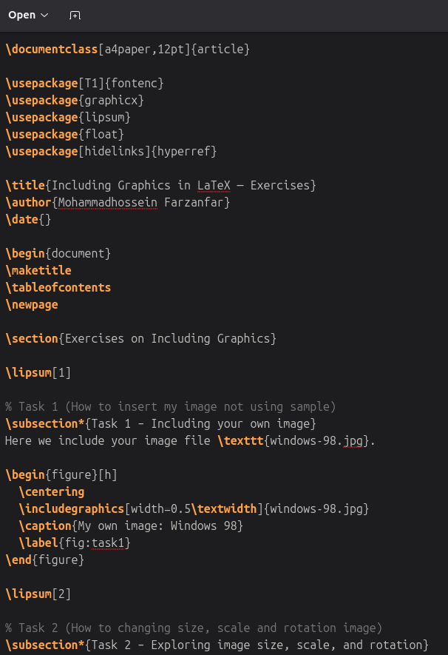
Task 1 – Код
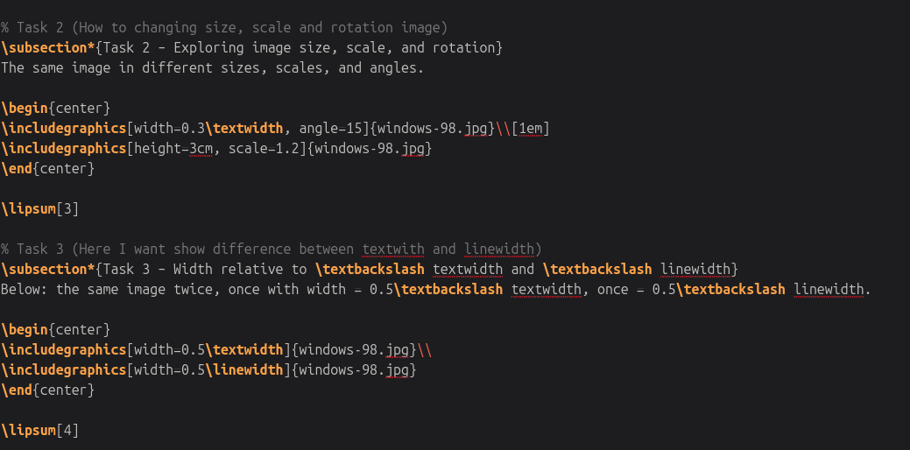
Task 2 и 3 – Код
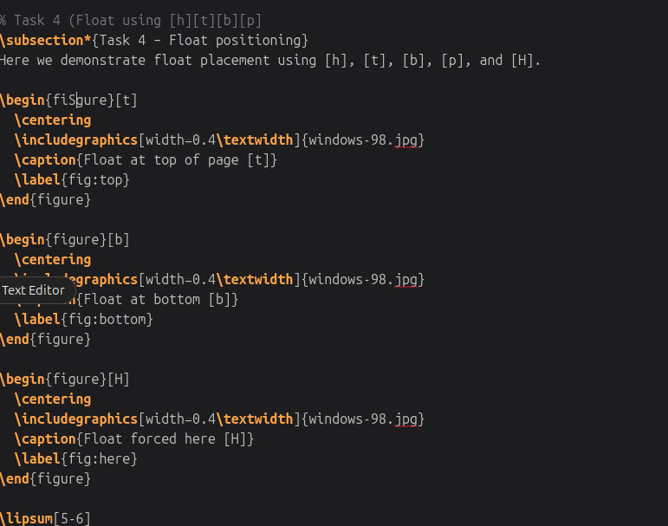
Task 4 – Код
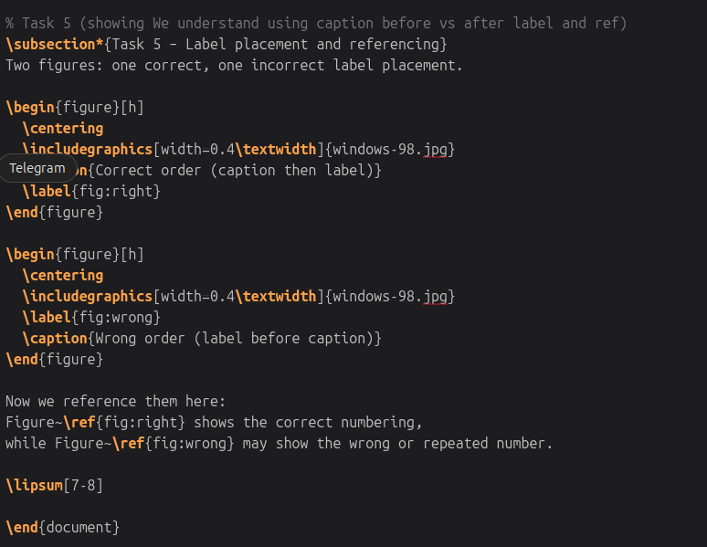
Task 5 – Код
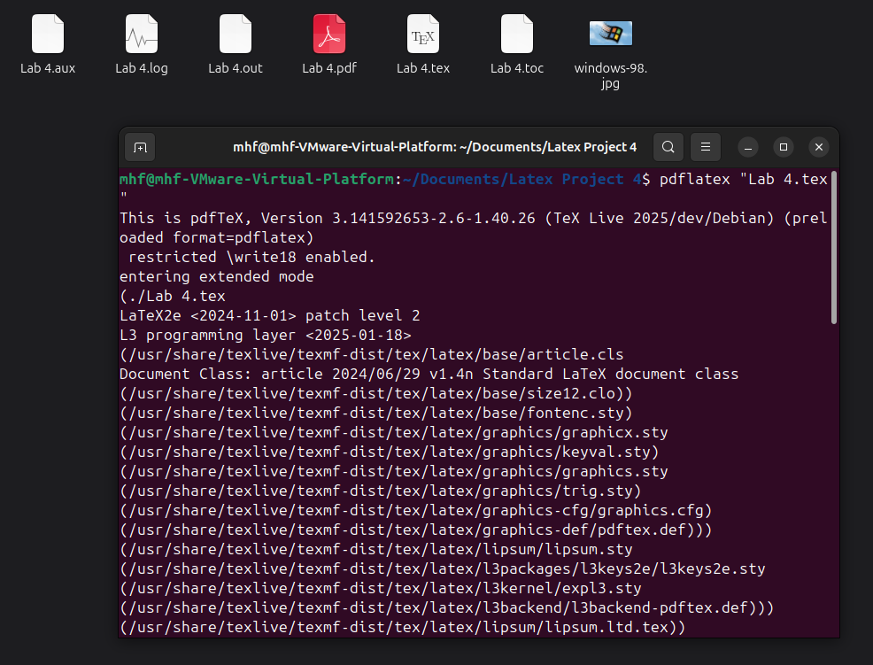
Компиляция и файлы

2. Компиляция документа
Документ был скомпилирован с помощью команды:
pdflatex lab4.tex

3. Результаты по задачам

Task 1 – Вставка собственного изображения
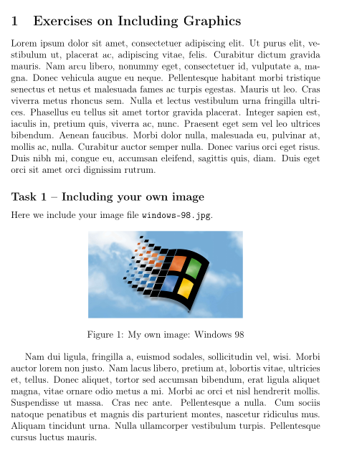 Рисунок 6. Task 1 – PDF результат

Task 2 – Изменение размера, масштаба и угла
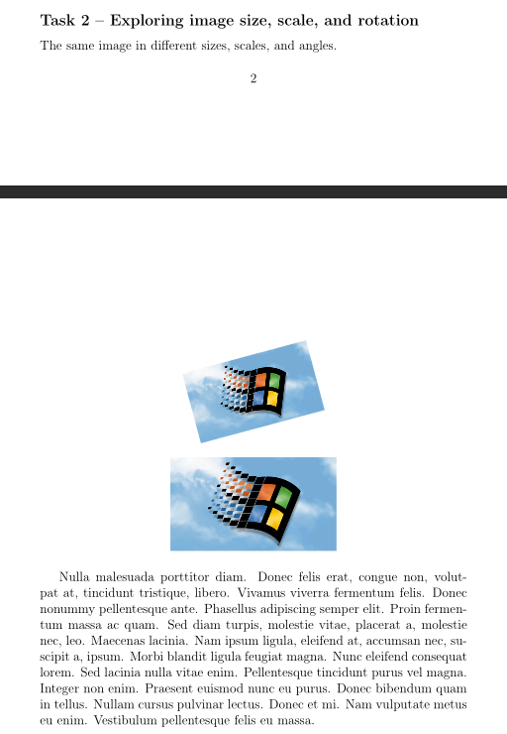 Рисунок 7. Task 2 – PDF результат

Task 3 – Использование относительных размеров
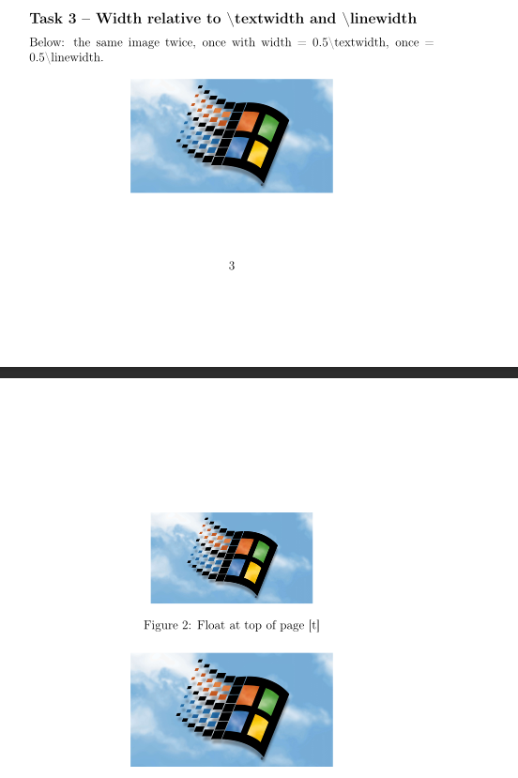 Рисунок 8. Task 3 – PDF результат
Примечание: Использование относительных размеров (\textwidth и \linewidth) позволяет управлять шириной изображения.

Task 4 – Плавающие объекты
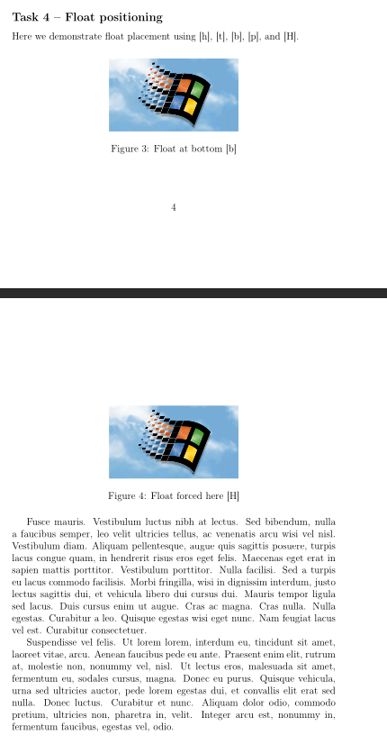 Рисунок 9. Task 4 – PDF результат

Task 5 – Подписи и ссылки на фигуры
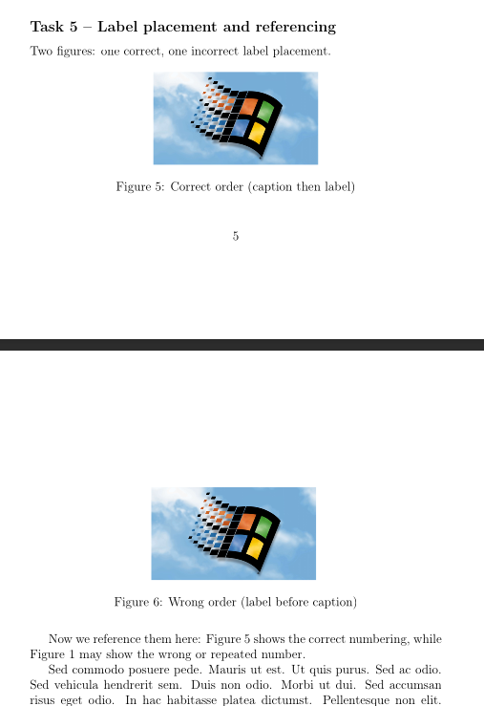 Рисунок 10. Task 5 – PDF результат
Примечание: \caption должен идти до \label для корректной нумерации. Если порядок обратный, возможна повторяющаяся нумерация. Ссылки на фигуры: Figure \ref{fig:right} показывает правильный порядок, Figure \ref{fig:wrong} демонстрирует неправильный порядок.

4. Выводы
В ходе лабораторной работы №4 были освоены следующие навыки:
Вставка изображений и работа с их размером и масштабом
Поворот изображений под разными углами
Использование относительных размеров (textwidth и linewidth)
Работа с плавающими объектами [h], [t], [b], [H]
Правильное использование \caption и \label для ссылок
Компиляция документа дважды для корректного отображения ссылок и нумерации
Работа с графикой в LaTeX продемонстрировала возможности управления изображениями, их размещением и ссылками, что важно для подготовки научных отчетов и публикаций.

Список литературы
1. Practical scientific writing [Электронный ресурс]. RUDN, 2025. URL: https://esystem.rudn.ru/pluginfile.php/2862411/mod_folder/content/0/Practical-scientific-writing.pdf.
2. Kopka H., Daly P.W. A Guide to LaTeX. 4th изд. Addison-Wesley, 2003.
3. Tables in LaTeX [Электронный ресурс]. Overleaf, 2024. URL: https://www.overleaf.com/learn/latex/Tables.

